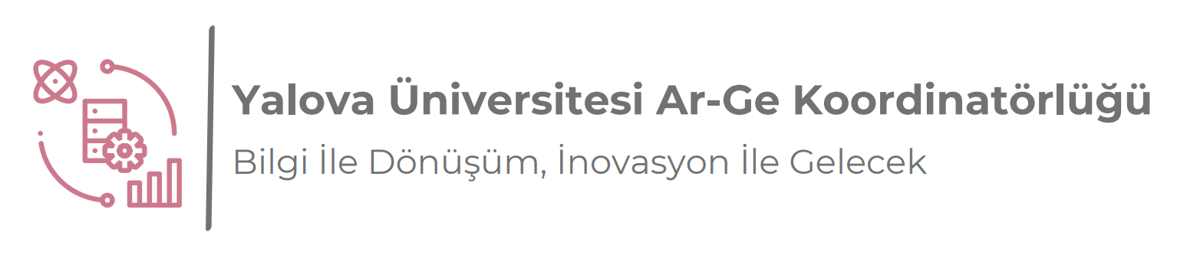
Proje Başvuru Bilgi Formu

Başvurulan Kurum
(TÜBİTAK, KOSGEB, AB vs.)
Proje Çağrısı
(1001, 1002, 3501 vs.)
Başvuru Tarihi (Çağrı Dönemi)
(Eylül 2024, Ocak 2025 vs.)
Proje ya da Başvuru Numarası (Varsa)
Proje Adı
Proje Kadrosu
(Bursiyerler hariç tüm proje personel bilgilerini giriniz)
Kişi | Projedeki Görevi | Kurum/Fakülte/Bölüm

Projeniz Yeşil Mutabakata Uyum Kapsamındaki Öncelikli Ar-Ge ve Yenilik Konuları ile uyumlu mudur?
(Detaylar için aşağıdaki adresi inceleyebilirsiniz.)
https://tubitak.gov.tr/sites/default/files/20689/tubitak_aym_arge_yenilik_konulari.pdf
Evet Hayır
Projeniz için aşağıdakilerden hangisi uygundur?
Tek Disiplinli Çok Disiplinli / Disiplinler Arası

Proje Sonucu (Bu kısım boş bırakılacaktır)
Olumlu Olumsuz

Formun arge@yalova.edu.tr adresine gönderilmesi gerekmektedir.

